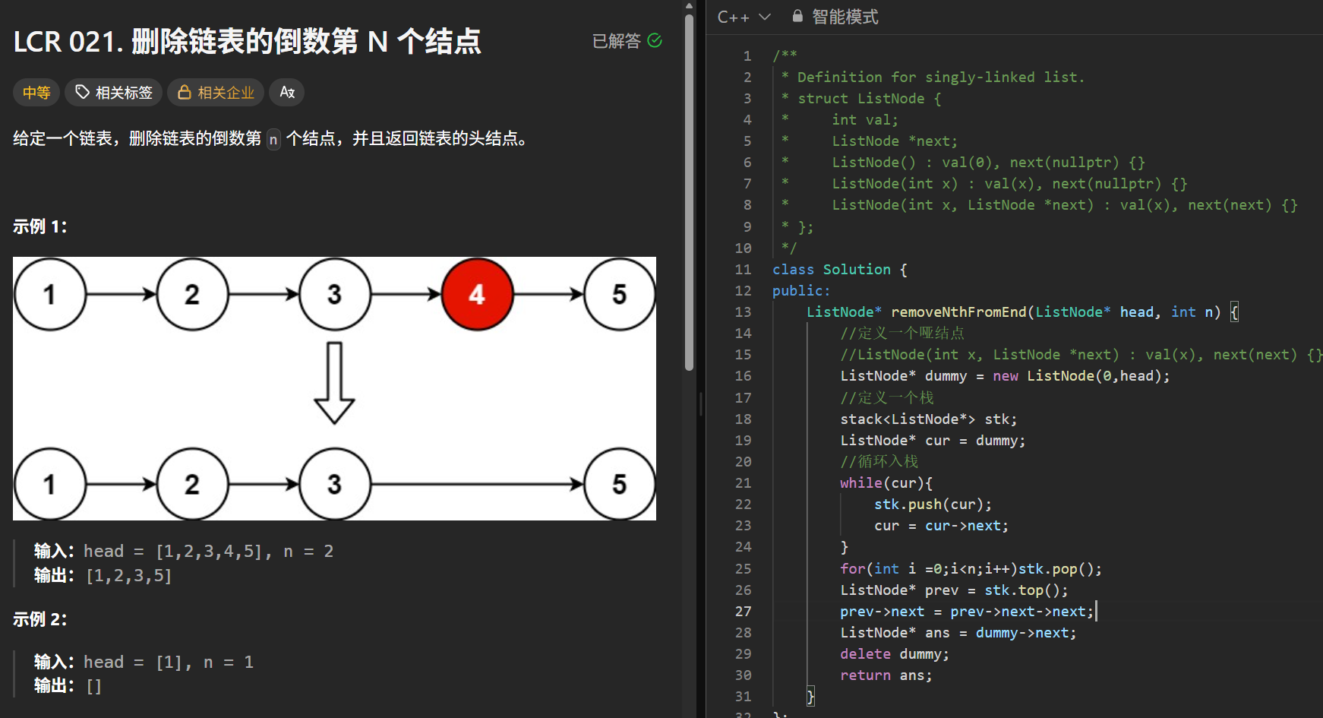
删除倒数第n个结点 用栈这种数据结构解决 先循环全部入栈 然后循环n次把倒数第n个元素的前一个元素取出 令pre->next = pre->next->next 即可 此题使用一个哨兵结点 dummy 为了去掉删除节点为头节点这种特殊情况 使用dummy之后可以避免对头节点进行特殊处理
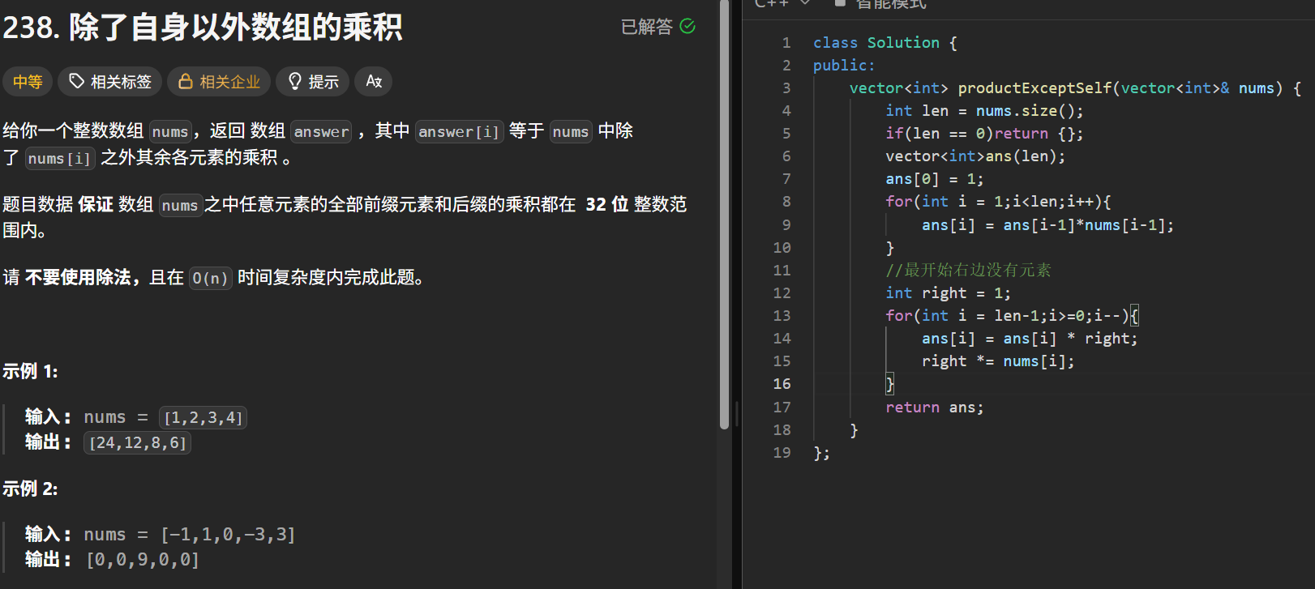
可以计算出下标i处左侧left[i]乘积与右侧right[i]
然后ans[i] = left[i] * right[i]
可以优化空间复杂度
直接向ans中累乘即可 不必申请left与right两个数组
正向累乘后反向累乘

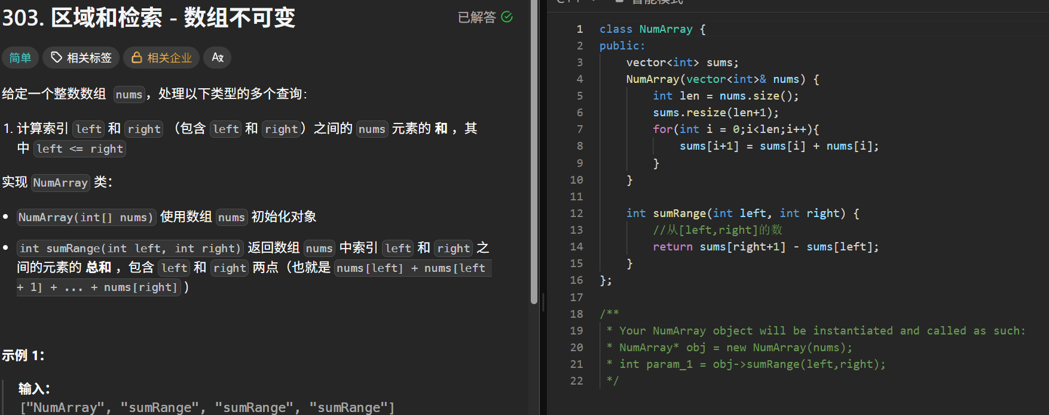
Pre[i] – pre[j-1] 就是 j~i之间的和
利用前缀和解决
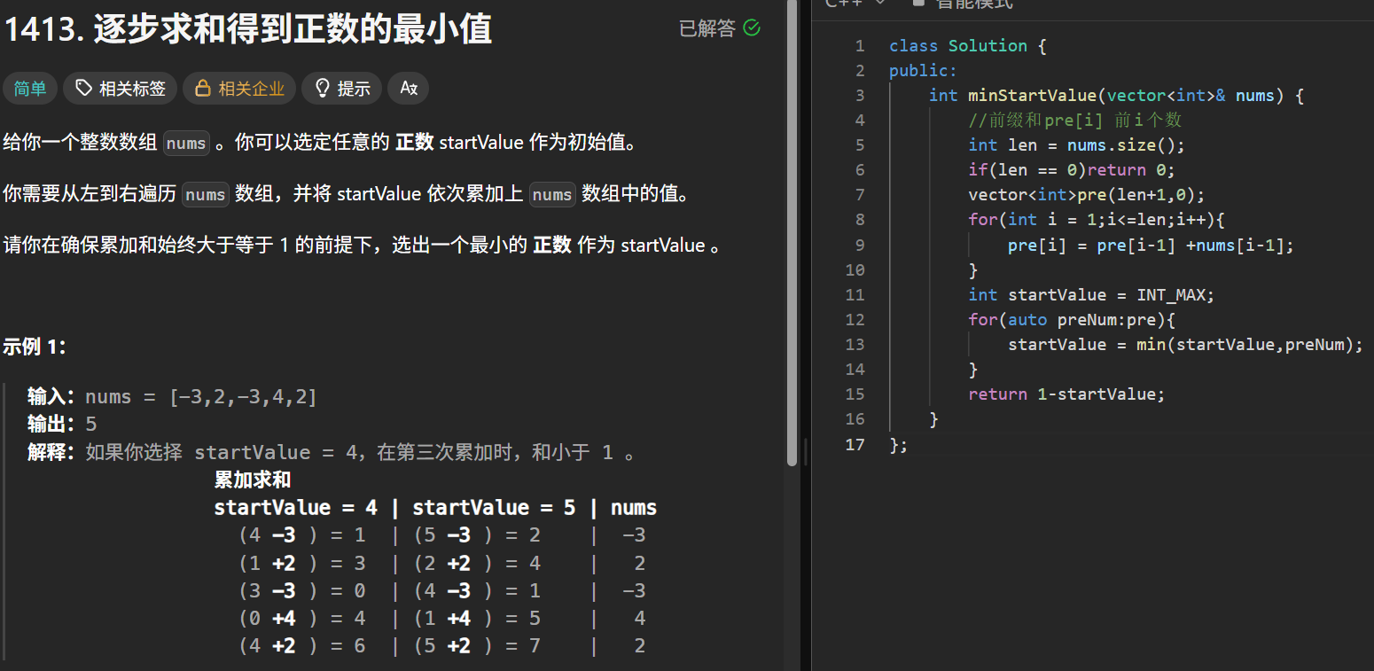
前缀和 求出在哪个下标位置上 pre[i]最小 用1减去这个值即可

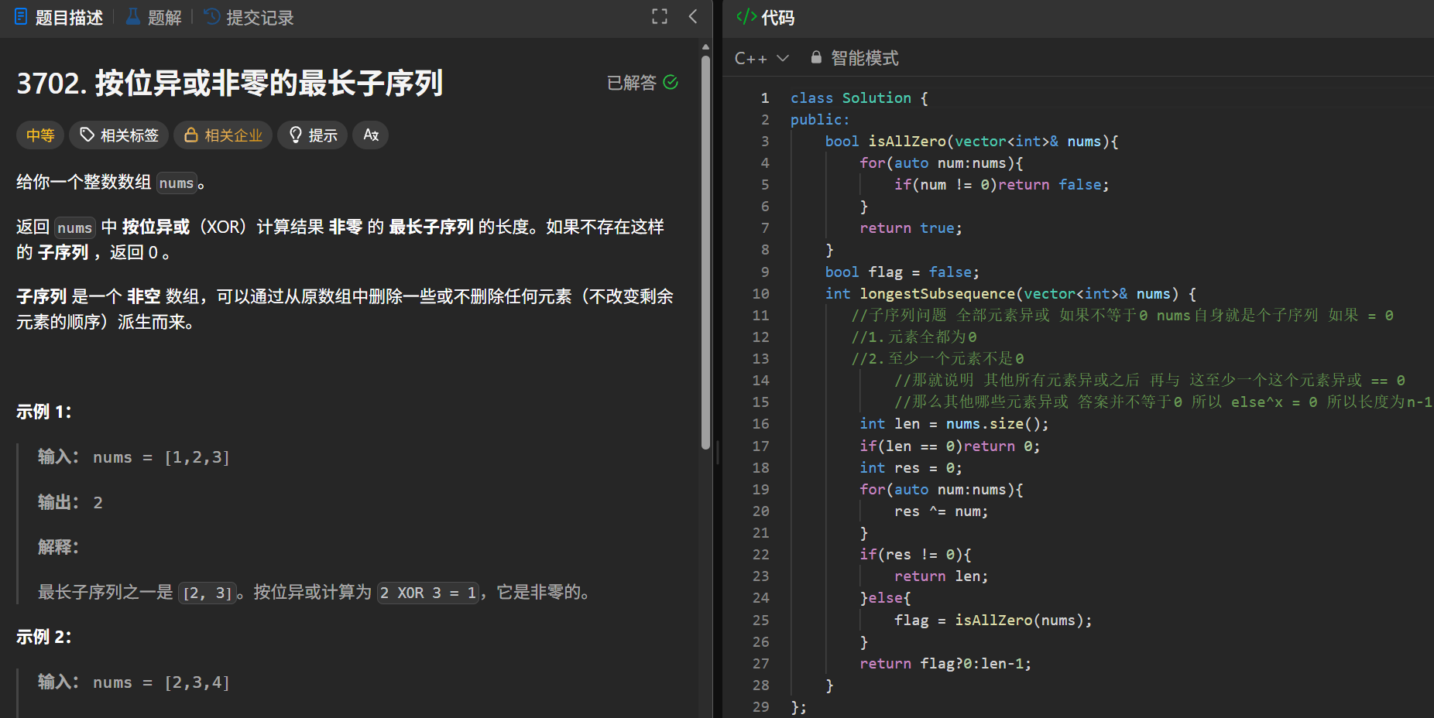
用性质解题 所有元素异或之后 如果
不等于0:说明数组本身就是个最长子序列 返回n
如果等于0:
1:说明有一个元素x异或上数组内其他n-1个元素后等于0
那就说明 数组内异或不为0的长度为n-1
2:特殊情况 数组内所有元素都为0 返回0即可
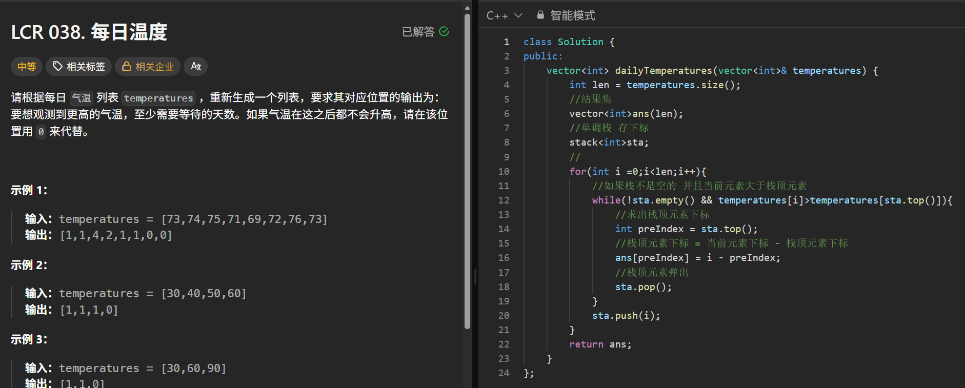单调栈解题 元素下标循环入栈 循环判断当前将要入栈元素是否大于栈顶元素
小于栈顶元素 当前元素下标入栈 继续遍历
大于栈顶元素 栈顶元素出栈 用当前元素下标 – 栈顶元素下标得到栈顶元素ans[topIndex]; 继续判断当前元素是否大于新的栈顶元素

